Diario di lavoro

|  |  |
| --- | --- |
| Luogo | Canobbio |
| Data | 05.09.2019 |

|  |
| --- |
| Lavori svolti |
| Durante questa giornata mi sono occupato della stesura del Gantt preventivo. |

|  |
| --- |
| Problemi riscontrati e soluzioni adottate |
| - |

|  |
| --- |
| Punto della situazione rispetto alla pianificazione |
| In ritardo. |

|  |
| --- |
| Programma di massima per la prossima giornata di lavoro |
| Preparare l’ambiente di lavoro e iniziare la stesura dei requisiti. |

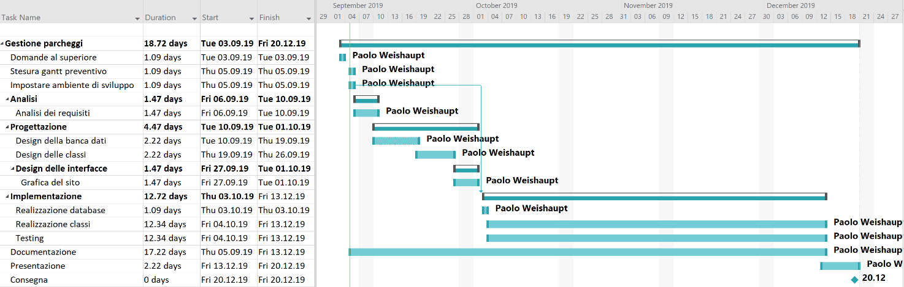

Figura 1 Gantt Preventivo